LABORATORIA PRZYSZŁOŚCI w naszej szkole!
Sprawozdanie z wykorzystania sprzętu w marcu 2023

EDUKACJA INFORMATYCZNA: KLASY I – III
W marcu dzieci (przede wszystkim z klas trzecich) próbowały swoich sił rysując na tablecie graficznym w programie Fresh Paint. 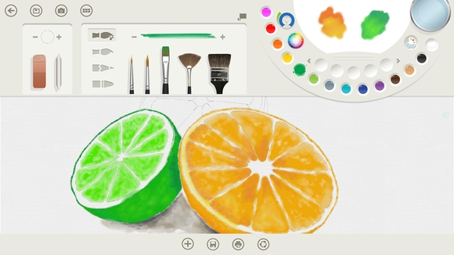
Rysunek 1. Interfejs programu Fresh Paint (grafika firmy Microsoft)
Specyfiką tego program jest jego prostota oraz bardzo dobrze symulowane farby olejne, pędzle, pastele, kredki ołówkowe, próbnik koloru oraz narzędzie do rozmazywania.
Dzięki cyfrowości całego malowania i rysowania dzieci bezpiecznie mogły przetestować możliwości urządzenia i programu bez ryzyka pobrudzenia rączek, poplamienia odzieży czy pomalowania klasowych mebli i ścian.
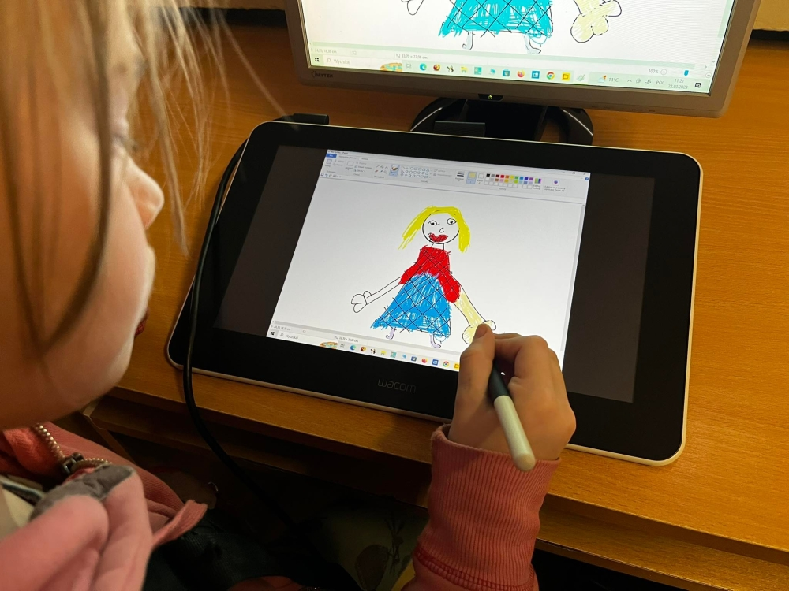

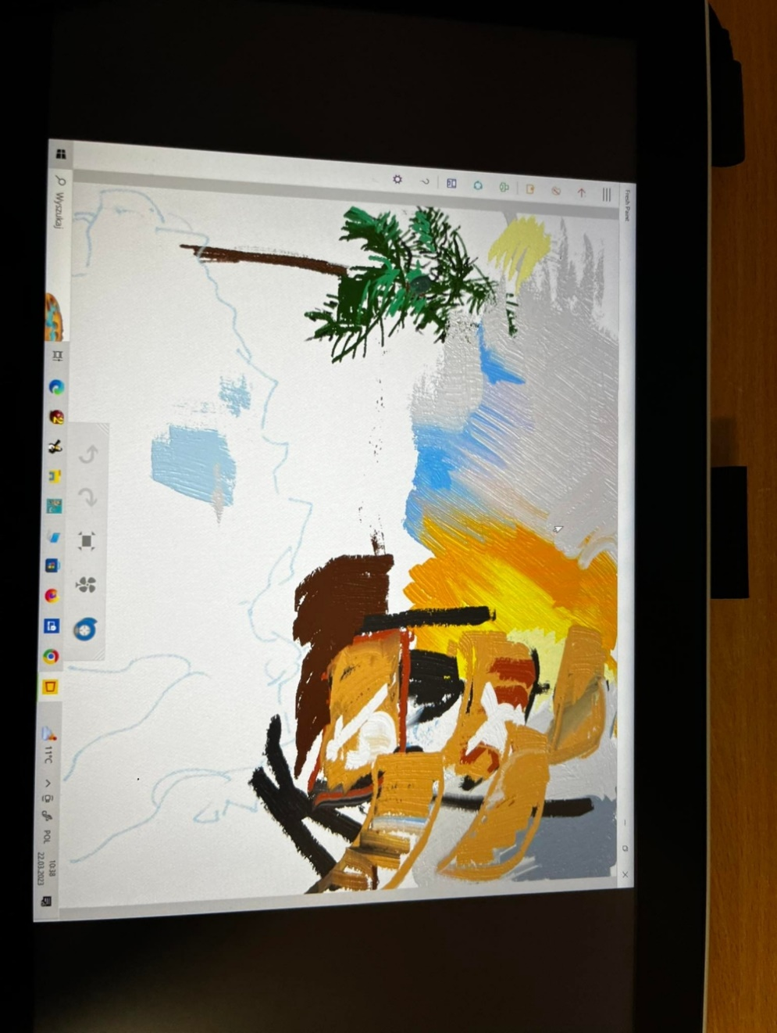
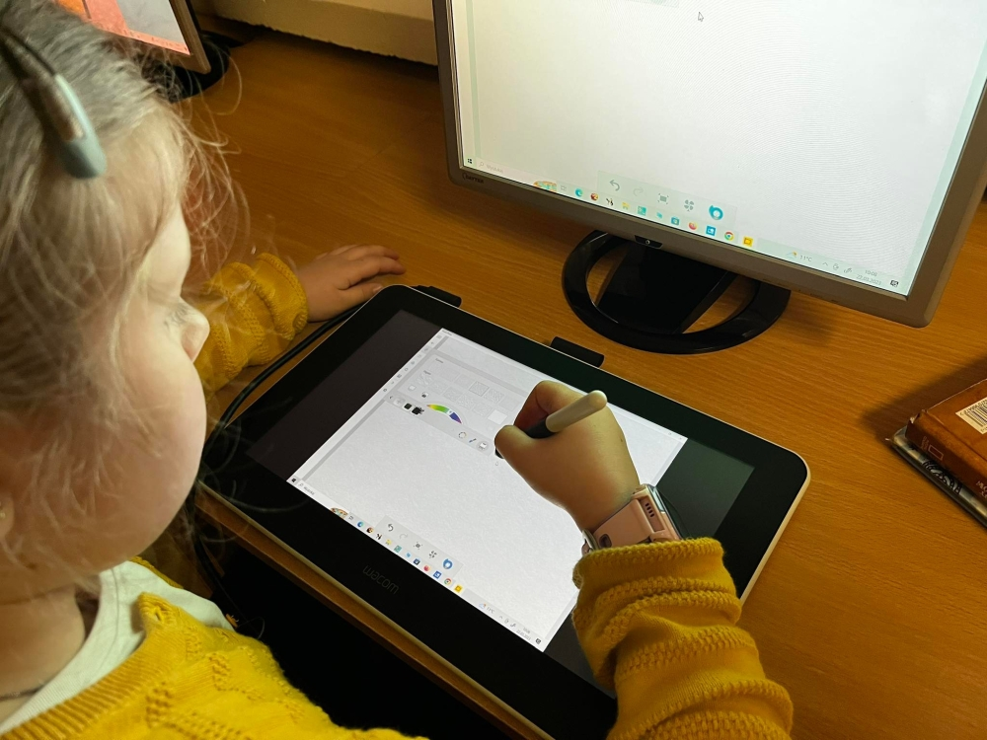
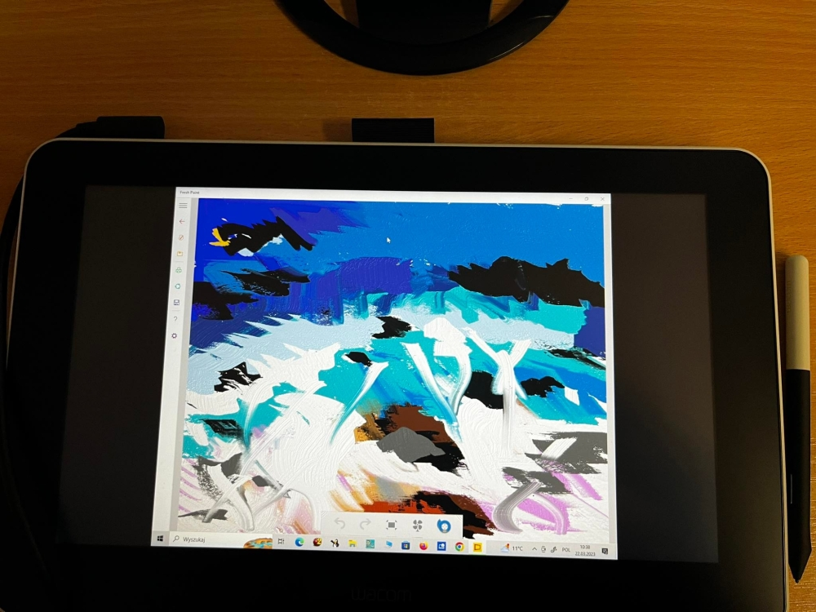
INFORMATYKA: KLASY V – VIII
Najczęściej wykorzystywanym przez uczniów urządzeniem był półprofesjonalny tablet graficzny firmy WACOM, gdyż w klasach siódmych rozpoczęliśmy zajęcia o grafice komputerowej oraz programie GIMP. Choć program jest bardzo dobry, to ilość jego opcji potrafi przytłaczać.
Gdyby uczniowie nie mieli dostępu do tego tabletu, rysowanie wyłącznie komputerową myszką nie pozwoliłoby im rozsmakować się w tworzeniu prac prawie tak, jak na papierze lub płótnie.

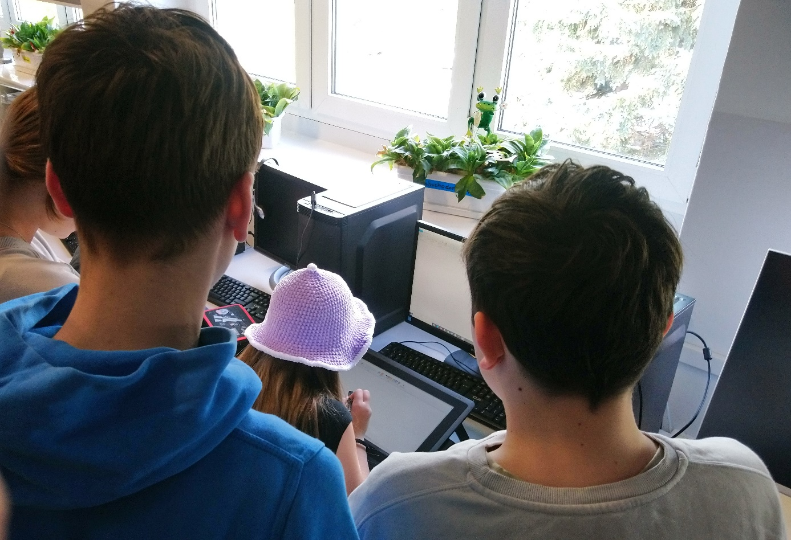

KÓŁKO BUDUJĘ ROBOTA

Tym razem przyszli inżynierowie weszli w świat dronów. Zaczęliśmy od omówienia spraw bezpieczeństwa (nasze drony są wyjątkowo bezpieczne, bo zostały zaprojektowane dla całkowicie początkujących, a lataliśmy z założonymi okularami ochronnymi), instalowania na telefonach komórkowych bezpłatnego programu do sterowania dronami, a potem uczniowie zaczęli latać.
Pierwsze próby nie były samymi sukcesami, bo dla kilku uczniów był to pierwszy kontakt z tym światem. Stopniowo jednak kółkowicze byli na tyle sprawnymi operatorami, że mogliśmy zorganizować grupowe mistrzostwa. Najdziwniejsze, że najtrudniejsze okazało się lądowanie!

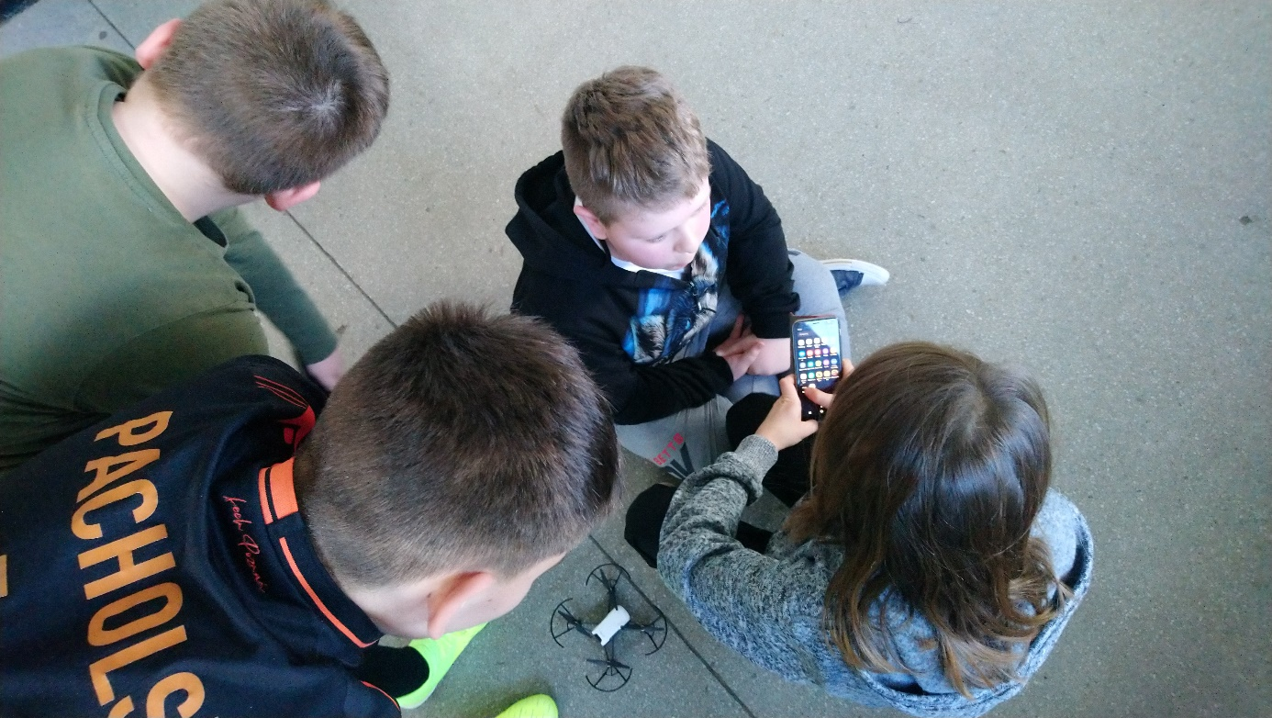
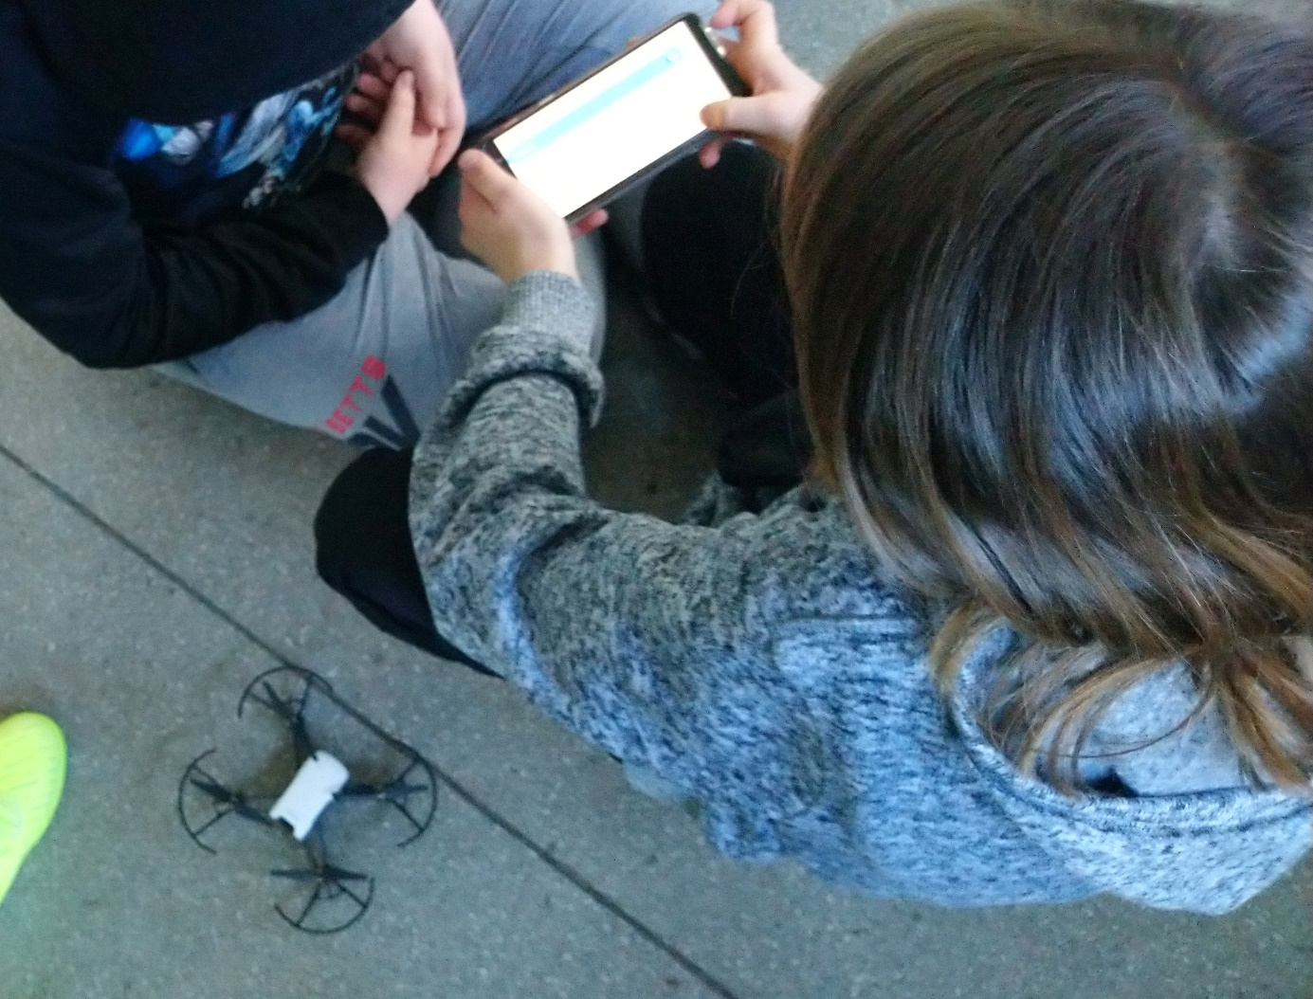

W czerwcu planujemy zorganizować szkolenia z latania dronami dla chętnych uczniów całej szkoły, a potem Wielkie Międzynarodowe Mistrzostwa Szkoły Podstawowej nr 84.

